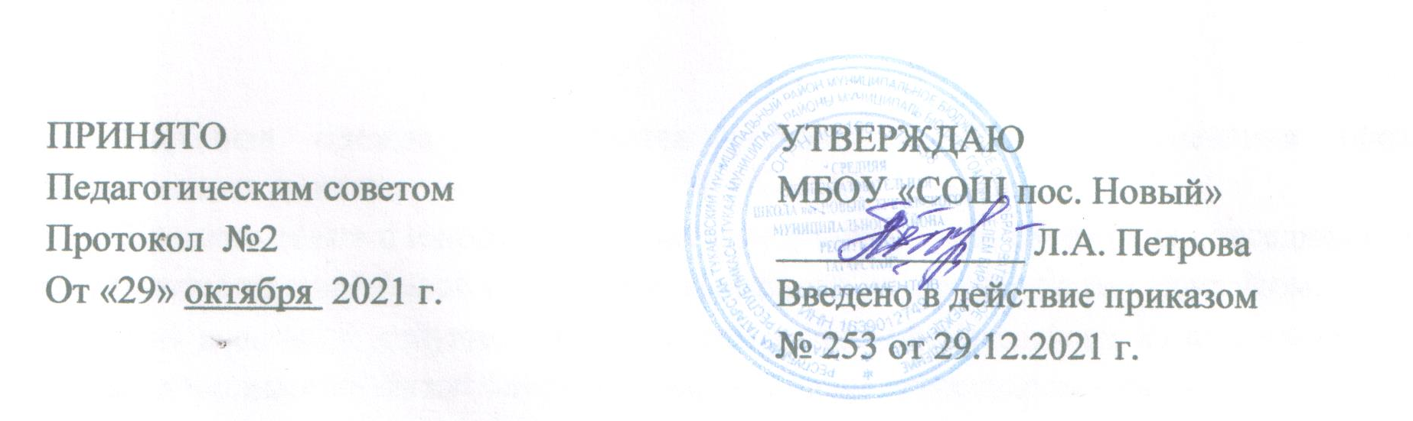
Положение о школьной форме
учащихся муниципального бюджетного общеобразовательного учреждения «Средняя общеобразовательная школа пос. Новый» Тукаевского муниципального района РТ

1.Общие положения
  - Настоящее Положение разработано в соответствии с Федеральным законом от 29 декабря 2012 года № 273-ФЗ «Об образовании в Российской Федерации» (подпункт 18 пункта 3 ст. 28), Приказом МО и Н РТ от 23.12.2021 №под-1736/21, письма МО и Н РФ от 28.03.2013 г. № ДЛ-6508 « Об установлении требований к одежде обучающихся». Настоящее Положение разработано в целях
    - обеспечения учащихся удобной и эстетичной одеждой в повседневной школьной жизни;
    - устранения признаков социального, имущественного и религиозного различия между учащимися;
    - предупреждения возникновения у учащихся психологического дискомфорта перед сверстниками;
    - укрепления общего имиджа образовательной организации, формирования школьной идентичности.
  - Настоящее Положение является локальным актом школы и обязательно для исполнения сотрудниками, обучающимися и их родителями (законными представителями).
  - Настоящим Положением устанавливается определение школьной формы как одного из способов создания деловой атмосферы, необходимой для учебных занятий. Решение об изменении комплекта школьной формы принимается Педагогическим советом.
  - Контроль за соблюдением учащимися формы одежды обязаны осуществлять все сотрудники школы, относящиеся к административному, педагогическому и учебно-вспомогательному персоналу.

2.Описание формы одежды учащегося
  - В школе устанавливаются следующие виды одежды учащихся:
    - повседневная одежда;
    - парадная одежда;
    - спортивная одежда;
  - Повседневная одежда учащихся включает:
    - 1-11 класс - для мальчиков и юношей – брюки классического стиля, жилет, пиджак темно синего, синего цвета, однотонную сорочку в цветовой гамме, сочетающейся с указанной одеждой; в холодное время года – джемпер, пуловер темного цвета.
    - для девочек и девушек:
  - класс – девочки - сарафан темно-синего цвета, блузка белого или голубого цвета, пиджак.
5-11 класс – девочки – школьная форма коричневого цвета, фартук черный и белый.
  - Парадная одежда используется учащимися в дни проведения праздников и торжественных линеек.
  - Для мальчиков и юношей парадная школьная одежда состоит из повседневной школьной одежды, дополненной белой сорочкой и праздничным аксессуаром - галстуком.
  - Для девочек и девушек парадная школьная одежда состоит из повседневной школьной одежды, дополненной белой блузой, белым фартуком и праздничным аксессуаром - бантом.
  - Спортивная одежда учащихся включает футболку, спортивные шорты или спортивные брюки, спортивный костюм, кеды и кроссовки с белой подошвой.
  - Одежда обучающихся должна соответствовать санитарно-эпидемиологическим правилам и нормативам «Гигиенические требования к одежде для детей, подростков и взрослых, товарам детского ассортимента и материалам для изделий (изделиям), контактирующим с кожей человека. СанПиН 2.4,7/1.1.1286-03», утвержденным постановлением главного государственного санитарного врача РФ от 17 апреля 2003г. №51.
  - Одежда обучающихся должна соответствовать погоде и месту проведения учебных занятий, температурному режиму в помещении и на улицы.

3. Права обучающихся
Обучающиеся имеют право принимать участие в обсуждении модели школьной формы.

- Обязанности обучающихся
Обучающиеся должны:
- ежедневно носить школьную форму;
- содержать форму в чистоте, относиться к ней бережно;
- бережно относиться к форме других обучающихся;
- приносить на занятия сменную обувь.

- Обучающимся школы запрещено:
- приходить на учебные занятия без школьной формы;
- приходить в школу в спортивной форме, кроме урока по физической культуре. Спортивная форма в дни уроков приносится с собой.
- использовать как предмет одежды брюки и юбки с заниженной талией и (или) высокими разрезами, заплатами, порывами ткани, декольтированные платья и блузы, одежду бельевого стиля, массивную обувь на толстой платформе, туфли на высоких каблуках (свыше 4 см).
- использовать в одежде броские и массивные украшения с травмирующей фурнитурой, яркий макияж, пирсинг;
- носить одежду, обувь и аксессуары с травмирующей фурнитурой; одежду с яркими надписями и изображениями (за исключением спортивной одежды, носимой в помещениях для занятий физической культурой и спортом); одежду и аксессуары, содержащие символику экстремистских организаций, а также пропагандирующие психоактивные вещества и противоправное поведение; атрибуты одежды, закрывающие лицо (кроме случаев, обусловленных состоянием здоровья учащихся).
- носить джинсовую (спортивного стиля) и прогулочную одежду, колготки ярких цветов и/или с ажурным рисунком.

- Обязанность классного руководителя
Классный руководитель обязан:
- осуществлять ежедневный контроль на предмет ношения обучающимися своего класса школьной формы и сменной обуви перед началом учебных занятий;
- своевременно (в день наличия факта) ставить родителей в известность о факте отсутствия школьной формы у обучающегося;
- действовать в рамках своей компетенции на основании должностной инструкции.

- Ответственность администрации школы, учителей, учащихся и родителей
(законных представителей), разрешение спорных вопросов.

В случае, если обучающийся пришел в школу без школьной формы, по требованию дежурного администратора (учителя, классного руководителя), он должен написать объяснительную. Обучающийся допускается на занятия, но при этом представляет дежурному администратору (учителю, классному руководителю) дневник, в котором уполномоченное лицо делает запись для родителей с предупреждением о том, чтобы родители приняли соответствующие меры, т.е. обеспечили приход своего ребенка в образовательное учреждение в школьной форме.
Не допускается действие администрации школы и членов педагогического коллектива, направленные на принуждение родителя (законного представителя) ребенка приобретать одежду обучающемуся у конкретного поставщика (производителя).

